# 技术框架

## 1、前端用到的技术有：

HTML、CSS、jQuery、jQuery-UI框架，jQuery-EasyUI框架

### 1.1、jQuery

**简介：**

jQuery 是一个JavaScript函数库。支持HTML元素选取和操作、CSS操作、JS特效与动画、DOM处理、Ajax等。

导入jQuery就像导入一段外部js代码一样简单，可以使用MS或Google的CDN进行加载。

**优点：**

1. **jQuery实现脚本与页面的分离**
2. **write less do more**
3. **有很多成熟的框架**

### 1.2、jQuery UI

**简介：**

jQuery UI 是以 jQuery 为基础的开源 JavaScript 网页用户界面代码库。包含底层用户交互、动画、特效和可更换主题的可视控件。我们可以直接用它来构建具有很好交互性的[web应用程序](http://baike.baidu.com/view/138452.htm" \t "http://baike.baidu.com/_blank)。所有[插件](http://baike.baidu.com/view/18979.htm" \t "http://baike.baidu.com/_blank)测试能兼容IE 6.0+, Firefox 3+, Safari 3.1+, Opera 9.6+, 和[Google](http://baike.baidu.com/view/105.htm" \t "http://baike.baidu.com/_blank)Chrome。

**优点：**

1、简单易用

继承 jQuery 简易使用特性，提供高度抽象接口，短期改善网站易用性。

2、开源免费

采用 MIT & GPL 双协议授权，轻松满足自由产品至企业产品各种授权需求。

3、广泛兼容

兼容各主流桌面浏览器。包括IE 6+、Firefox 2+、Safari 3+、Opera 9+、Chrome 1+。

4、轻便快捷

组件间相对独立，可按需加载，避免浪费带宽拖慢网页打开速度。

5、美观多变

提供近 20 种预设主题，并可自定义多达 60 项可配置样式规则，提供 24 种背景纹理选择。

### 1.3、jQuery EasyUI

**简介：**

jQuery EasyUI 是一个基于 jQuery 的框架，集成了各种用户界面插件。

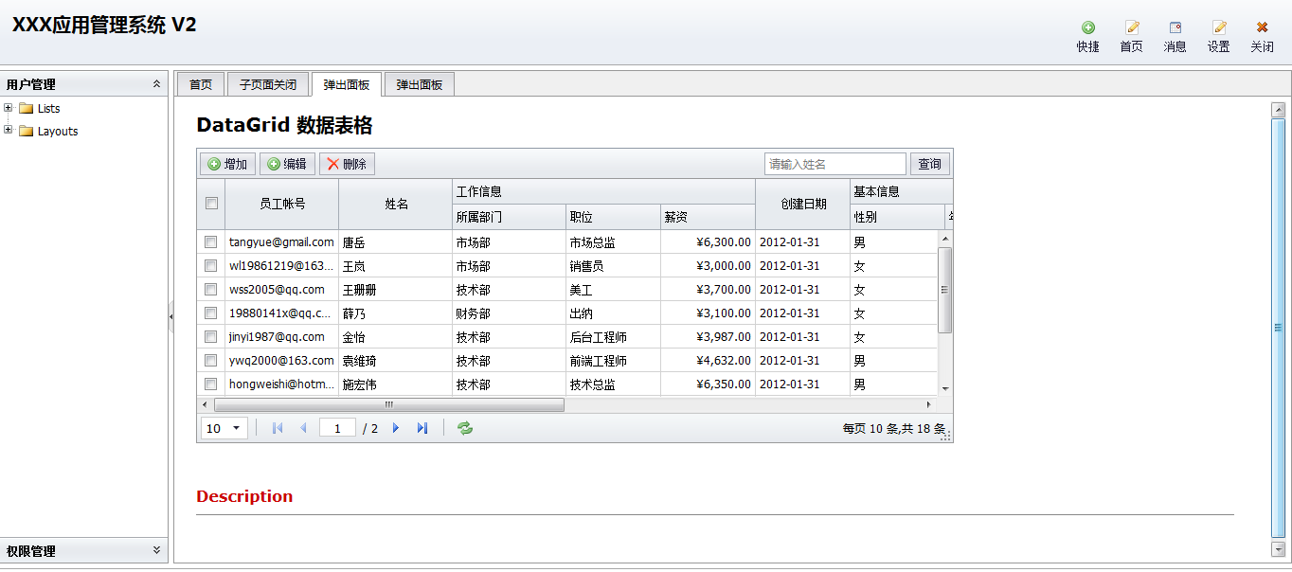

**优点：**

1、easyui 是一个基于 jQuery 的框架，集成了各种用户界面插件。

2、easyui 提供建立现代化的具有交互性的 javascript 应用的必要的功能。

3、使用 easyui，您不需要写太多 javascript 代码，一般情况下您只需要使用一些 html 标记来定义用户界面。

4、HTML 网页的完整框架。

5、easyui 节省了开发产品的时间和规模。

6、easyui 非常简单，但是功能非常强大

## 2、数据交互用到的技术

Ajax

### 2.1 、Ajax

**简介：**

Ajax的全称是AsynchronousJavaScript+XML ，Ajax不是一个技术，它实际上是几种技术，每种技术都有其独特这处，合在一起就成了一个功能强大的新技术。Ajax结合了Java技术、XML以及JavaScript等编程技术，可以让开发人员构建基于Java技术的Web应用，并打破了使用页面重载的惯例。 Ajax是使用客户端脚本与Web服务器交换数据的Web应用开发方法。这样，Web页面不用打断交互流程进行重新加载，就可以动态地更新。使用Ajax，用户可以创建接近本地桌面应用的直接、高可用、更丰富、更动态的Web用户界面。

**优点：**

1. 减轻服务器的负担,按需取数据,最大程度的减少冗余请求
2. 局部刷新页面,减少用户心理和实际的等待时间,带来更好的用户体验

**工作流程：**

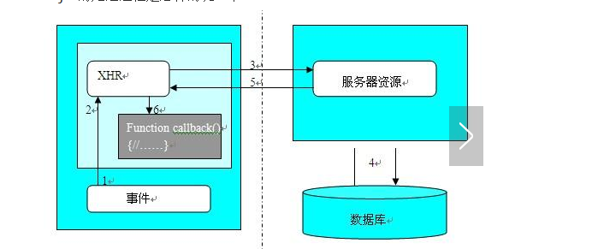

## 3、后台用到的技术

### 3.1、SpringMVC

**简介：**

Spring MVC框架是有一个MVC框架，通过实现Model-View-Controller模式来很好地将数据、业务与展现进行分离。从这样一个角度来 说，Spring MVC和Struts、Struts2非常类似。Spring MVC的设计是围绕DispatcherServlet展开的，DispatcherServlet负责将请求派发到特定的handler。通过可配置的 handler mappings、view resolution、locale以及theme resolution来处理请求并且转到对应的视图

**优点：**

1. 基于注解，struts2虽然也有注解但是比较慢，没人用更多的时候是用xml的形式   
    2、能与spring其它技术整合，比如说webflow等，   
    3、获取request及session对象比较简单，直接当参数值传入就行了，而struts2还需要通过ServletActionContext 对象获取   
    4、验证也比较简单，通过jsr-303就能实现，而不必写其它的代码，而struts2是通过写 actionName-validation.xml实现的
2. 低耦合，项目可扩展性好

**工作流程：**

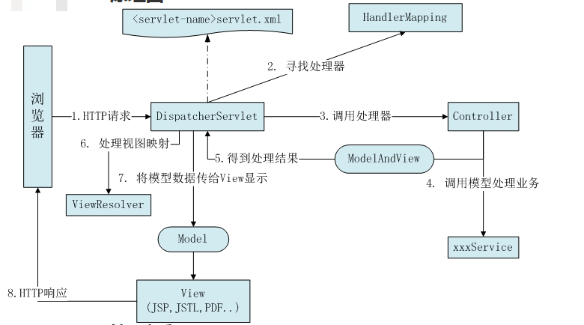

### 3.2、MyBatis

**简介：**

MyBatis本是apache的一个开源项目iBatis, 2010年这个项目由apache software foundation 迁移到了google code，并且改名为MyBatis 。它支持普通 SQL查询，存储过程和高级映射的优秀持久层框架。MyBatis 消除了几乎所有的JDBC代码和参数的手工设置以及结果集的检索。MyBatis 使用简单的 XML或注解用于配置和原始映射，将接口和 Java 的POJOs（Plain Old Java Objects，普通的Java对象）映射成数据库中的记录。

**优点：**

1. 易于上手和掌握。

2. sql写在xml里，便于统一管理和优化。

3. 解除sql与程序代码的耦合。

4. 提供映射标签，支持对象与数据库的orm字段关系映射

5. 提供对象关系映射标签，支持对象关系组建维护

6. 提供xml标签，支持编写动态sql。

**工作流程：**

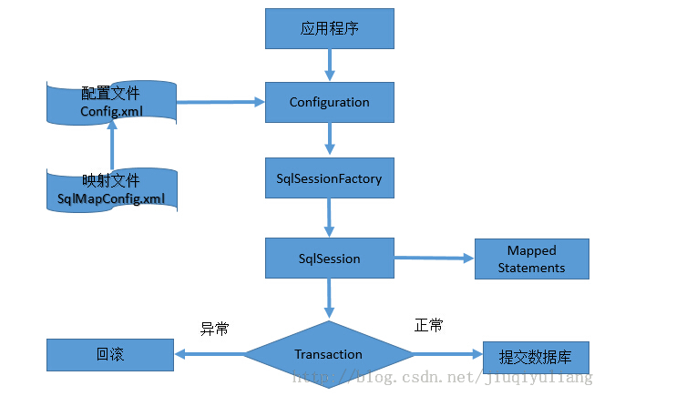

## 数据库用的技术

### 4.1、MySQL

简介：

MySQL是一个[关系型数据库管理系统](http://baike.baidu.com/view/1450387.htm" \t "http://baike.baidu.com/_blank)，MySQL是一种关联数据库管理系统，关联数据库将数据保存在不同的表中，而不是将所有数据放在一个大仓库内，这样就增加了速度并提高了灵活性。

MySQL所使用的 SQL 语言是用于访问[数据库](http://baike.baidu.com/view/1088.htm" \t "http://baike.baidu.com/_blank)的最常用标准化语言。MySQL 软件采用了双授权政策，它分为社区版和商业版，由于其体积小、速度快、总体拥有成本低，尤其是[开放源码](http://baike.baidu.com/view/394804.htm" \t "http://baike.baidu.com/_blank)这一特点，一般中小型网站的开发都选择 MySQL 作为网站数据库。

**优点：**

MySQL是一个小型关系型数据库管理系统,MySQL被广泛地应用在Internet上的中小型网站中。由于其体积小、速度快、总体拥有成本低，尤其是开放源码这一特点，许多中小型网站为了降低网站总体拥有成本而选择了MySQL作为网站数据库。

## 开发工具：MyEclipse

**简介：**

MyEclipse，是在eclipse 基础上加上自己的插件开发而成的功能强大的企业级集成开发环境，主要用于Java、Java EE以及移动应用的开发。MyEclipse的功能非常强大，支持也十分广泛，尤其是对各种开源产品的支持相当不错。

## 服务器

Tomcat

**简介：**

Tomcat 服务器是一个免费的开放源代码的Web 应用服务器，属于轻量级应用[服务器](http://baike.baidu.com/view/899.htm" \t "http://baike.baidu.com/_blank)，在中小型系统和并发访问用户不是很多的场合下被普遍使用，是开发和调试JSP 程序的首选。

## android客户端

### 7.1 开发工具 android studio

**简介：**

Android Studio是Google发布的用于Android的开发平台。系统基于 IntelliJ IDEA。类似 EclipseADT，Android Studio 提供了集成的 Android 开发工具用于开发和调试。Android Studio的开发环境和模式更加的丰富和便捷，能够支持多种语音，还可以为开发者提供测试工具和各种数据分析。

**优点：**

1、Google推出的，这个是它的最大优势，Android Stuido是Google推出，专门为Android“量身订做”的

2、速度更快，Eclipse的启动速度、响应速度、内存占用一直被诟病

3、UI更漂亮，Stuido自带的Darcula主题的炫酷黑界面实在是高大上，相比而言Eclipse下的黑色主题太low了

4、提示补全对于开发来说意义重大， Studio则更加智能，智能保存，从此再也不用每次都 Ctrl + S了。熟悉Studio以后效率会大大提升。

5、整合了Gradle构建工具，Gradle是一个新的构建工具，自Studio亮相之处就支持Gradle，可以说Gradle集合了Ant和Maven的优点，不管是配置、编译、打包都非常棒。

6、强大的UI编辑器，Android Studio的编辑器非常的智能，除了吸收Eclipse+ADT的优点之外，还自带了多设备的实时预览，相对这对Android开发者来说简直是神器啊。

7、安装的时候就自带了如GitHub, Git, SVN等流行的版本控制系统，可以直接check out你的项目

## iPhone客户端

### 8.1 开发工具 Xcode

**简介：**

Xcode 是运行在操作系统Mac OS X上的集成开发工具（IDE），由苹果公司开发。Xcode是开发OS X 和 iOS 应用程序的最快捷的方式。Xcode 具有统一的用户界面设计，编码、测试、调试都在一个简单的窗口内完成。

**优点：**

1、为iOS和Mac开发而设计

1. 代码自动补全

3、便捷的代码管理器，自动生成类关系图、函数方法列表等

4、界面设计器，等等